

Instituto Politécnico Nacional
Escuela Superior de Computo (ESCOM)

Nombre: Oswaldo Gil Valentín
Fecha: 15/12/2022
Firma:

Actividad: Practica 5 en C
Materia: Fundamentos de Programación



Introducción:
En esta practica se planteará el desarrollo de un problema donde se tiene que realizar con ayuda de structs y arreglos, además de funciones que permitan la realización de una agenda donde se permita añadir un máximo de 100 contactos, además de tener la posibilidad de buscar un contacto con nombre y modificar el mismo. También se deberá permitir imprimir los contactos guardado en pantalla y poder eliminar los contactos.
Durante el desarrollo de la practica se mostrará el problema planteado por el profesor donde se detalla de forma mas clara que es lo que se solicita. Después se mostrará el código del programa en el Debugger Online con las modificaciones necesarias para que no mande ningún error o algún tipo de precaución o warning al momento de pasar el programa de un sistema operativo Windows a un sistema operativo Linux, que es el que se utiliza en el Debugger Online para la comprobación del correcto funcionamiento del programa.
Luego se presentarán los casos esperados para los posibles resultados que podrá devolver el programa, cada caso será descrito con un titulo y mas la descripción del caso que se está mencionando.
Después se observarán las conclusiones, donde se mencionan las cosas aprendidas durante el desarrollo de la practica y las observaciones que se tuvieron durante el desarrollo de la misma, en las conclusiones también se expresarán las ideas mas importantes de mencionar durante el desarrollo de la práctica.
Finalmente, esta la bibliografía, donde se le da mención a todas las fuentes de información que fueron consultadas para usarlas de apoyo al momento de la elaboración de la práctica, también, en dado caso de haber sido consultado un sitio de internet se proporciona el enlace de donde se extrajo la información que ayudó a la elaboración de la práctica.

Desarrollo:
Problema a resolver:
Integrar un reporte de práctica en formato pdf y el archivo.c de nombre (agenda.c) donde se observe el manejo de una Agenda digital de contactos, en donde mediante el uso de estructuras, punteros y funciones podemos realizar lo siguiente:
Manejo de hasta 100 contactos por medio de una estructura con los siguientes elementos:
Id, nombre, aPaterno, aMaterno, domicilio, RFC, numMovil, numFijo, email, fb y tw.
Desarrollar las siguientes funciones:
• Nuevo contacto.
• Buscar contacto por nombre.
• Modificar contacto.
• Imprimir contacto.
• Eliminar contacto.
Código en GBD Online Debugger:
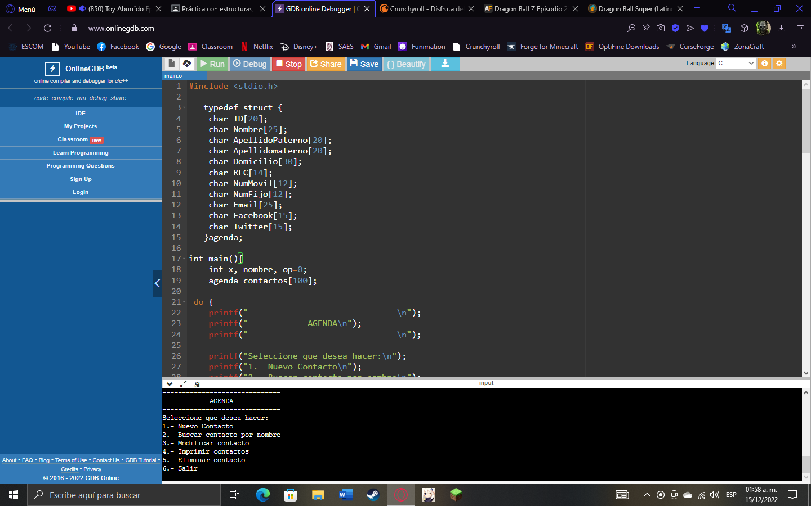
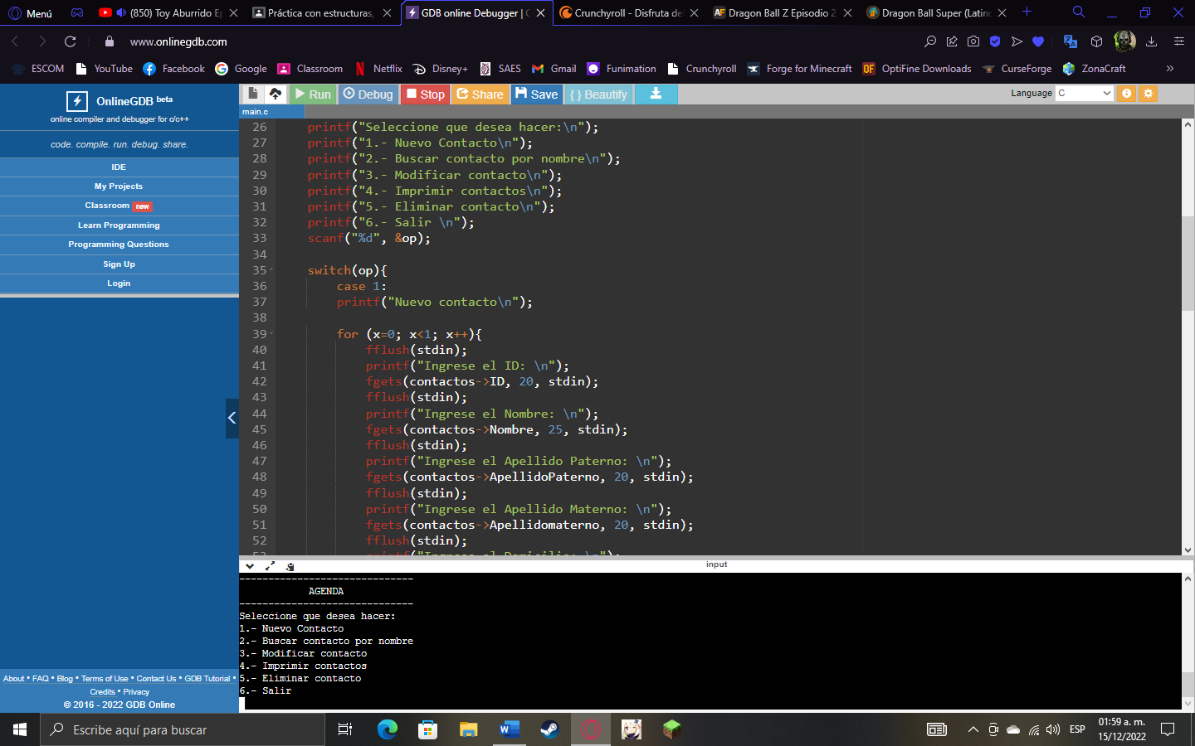
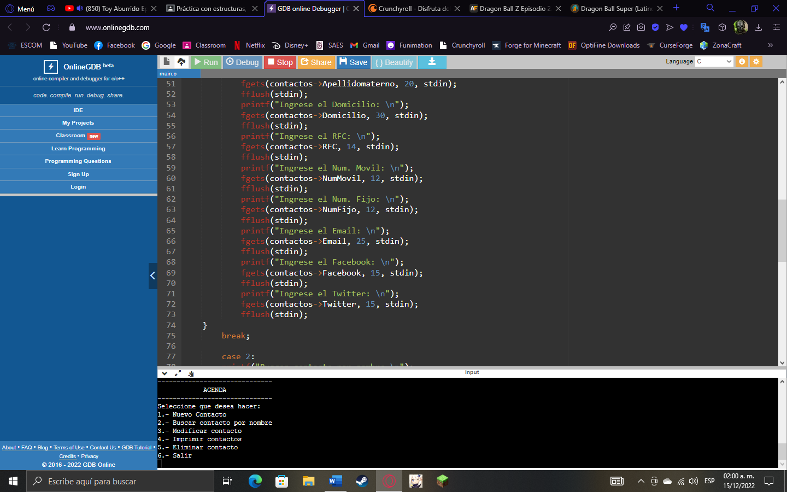
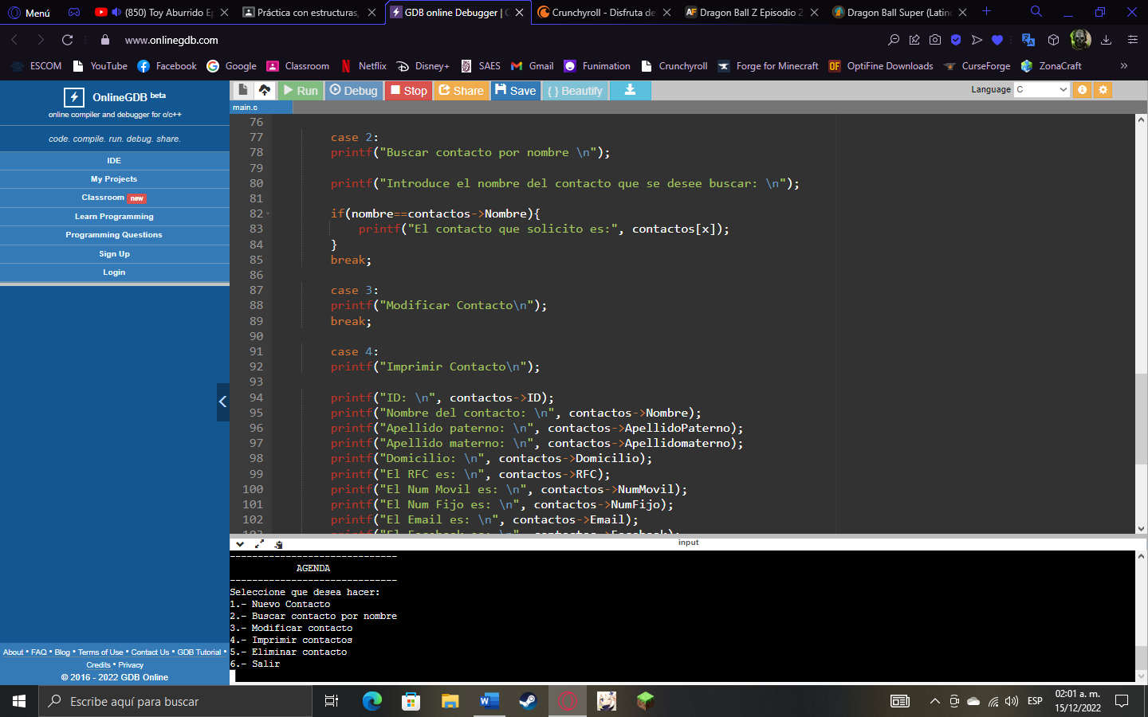
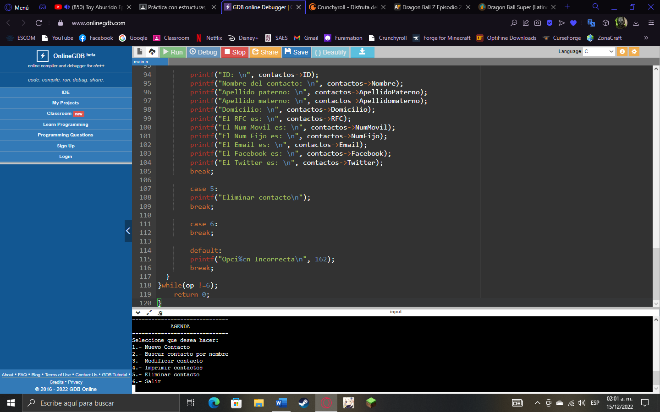

Casos esperados:
Caso 1: Nuevo contacto
En este apartado el programa le permitirá al usuario añadir contactos hasta un límite de 100 contactos, estos contactos de guardarán en el programa mientras se este ejecutando.
Caso 2: Buscar contacto por nombre
En este apartado el programa le permitirá al usuario buscar cualquier contacto que haya guardado con anterioridad escribiendo su nombre, el cual el programa devolverá el contacto que se encontró, en caso de existir este contacto.
Caso 3: Modificar contacto
En este apartado se le permitirá al usuario modificar un contacto que guardo con anterioridad, ya sea porque se equivocó al momento de escribirlo, o porque el contacto cambió uno de sus campos.
Caso 4: Imprimir contacto
En este apartado se imprimirán en pantalla todos los contactos que guardó en el programa.
Caso 5: Eliminar contacto
En este apartado el usuario podrá eliminar un contacto que guardó con anterioridad durante la ejecución del programa.
Conclusiones
Para dar conclusión a la practica puedo decir que me pareció una practica bastante difícil, donde se utilizan varios de los temas vistos en clase y donde se ponen en practica los conocimientos mostrados en clase, pero también hay muchas cosas que no se mostraron en clase, como usos de ciertas estructuras o funciones, con esto me refiero a cosas que se pueden hacer con las funciones que ya conocemos, pero no sabemos que se pueden hacer, además de que no estoy de acuerdo con las restricciones que se nos ponen durante el planteamiento de la práctica, creo que si hay funciones que nos permiten realizar estas tareas deberían de poder utilizarse.
Por otro lado, se entiende que esto se hace con el fin de comprender de raíz como es el funcionamiento del lenguaje C y sus funciones. Pero también creo que faltan cosas por explicar durante la clase para la realización de la práctica.

Bibliografía
- Programar, E. A. (2013, 10 noviembre). Bloque 6.1: ¿Que son las Estructuras? [Vídeo]. YouTube. https://www.youtube.com/watch?v=sKCtFFf6v7A&feature=youtu.be

- Programar, E. A. (2013b, noviembre 16). Bloque 6.2: Formulario con Estructuras [Vídeo]. YouTube. https://www.youtube.com/watch?v=W9KIZxC48to&feature=youtu.be

- León, C. (2014, 10 mayo). Programación en C - STRUCTS - Parte 1 [Vídeo]. YouTube. https://www.youtube.com/watch?v=-V7wG8icoKk&feature=youtu.be

- Colbes, J. (2021, 3 febrero). Estructuras en C - Acceso a campos, asignación y punteros a estructuras. [Vídeo]. YouTube. https://www.youtube.com/watch?v=rDjdCJqk0es&feature=youtu.be

